**Доказательства биологической эволюции**

**Морфологические (сравнительно-анатомические) доказательства**

**Гомологичные органы** — органы, имеющие одинаковое происхождение, но выполняющие различные функции.

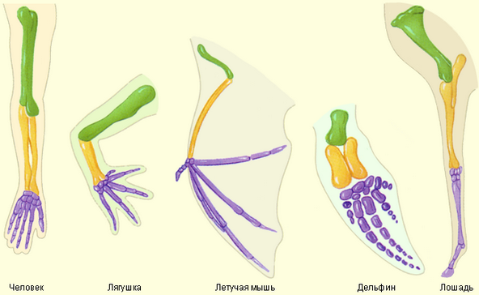

Гомология в строение конечностей насекомых показывает особенности их передвижения. По строению конечности можно предсказать ее функцию, а зная образ жизни насекомого — предположить тип строения конечностей.

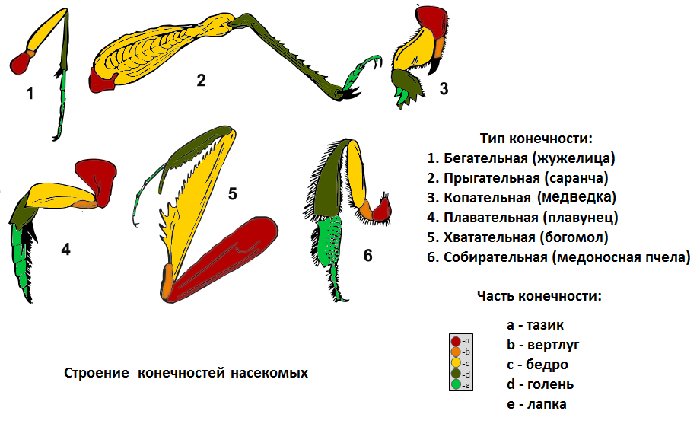

**Рудиментарные органы** — недоразвитые и нефункционирующие органы.

Рудиментарный орган гомологичен хорошо развитому функционирующему органу у других представителей той же самой группы. Так, у некоторых нелетающих птиц имеются рудиментарные крылья, у некоторых китов — кости таза, а у некоторых змей, в том числе у питона, — рудиментарные задние конечности.

**Атавизмы** — признаки, свойственные отдаленным предкам, но отсутствующие у ближайших.

Примеры атавизмов: увеличение количества хвостовых позвонков у человека (хвостатость);

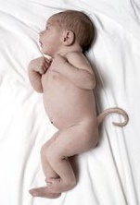

сплошной волосяной покров на теле человека;

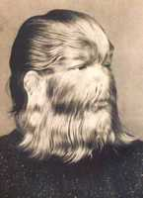

добавочные пары молочных желез;

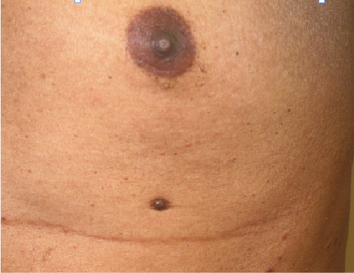

**Эмбриональные доказательства**

В пользу эволюции органического мира говорят данные эмбриологии. Эмбриологами было обнаружено и изучено сходство начальных стадий эмбрионального развития животных. Все многоклеточные животные развиваются из одной оплодотворенной яйцеклетки. В процессе индивидуального развития они проходят стадии дробления, бластулы, гаструлы, образования трехслойного зародыша, формирования органов из зародышевых листков. Сходство зародышевого развития животных свидетельствует о единстве их происхождения.

**В эмбриональном развитии организмов проявляются признаки, которых во  взрослом состоянии нет — это признаки эволюционных предков.**

* все организмы начинают развитие с одноклеточной стадии (зиготы);
* двухслойный зародыш (гаструла) соответствует кишечнополостным.

**Закон зародышевого сходства Карла Бэра**

Сопоставляя стадии развития зародышей разных видов и классов хордовых,**К. Бэр** сделал следующие выводы:

* наиболее общие признаки любой крупной группы животных появляются у зародыша раньше, чем менее общие признаки;
* после формирования самых общих признаков появляются менее общие, и так до появления особых признаков, свойственных данной группе;
* зародыш любого вида животных по мере развития становится все менее похожим на зародышей других видов и не проходит через поздние стадии их развития;
* зародыш высокоорганизованного вида может обладать сходством с зародышем более примитивного вида, но никогда не бывает похож на взрослую форму этого вида.

К. Бэр, не будучи эволюционистом, не мог связывать открытые им закономерности индивидуального развития с развитием вида (филогенеза). Поэтому сделанные им обобщения имели значение не более чем эмпирических правил.

Развитие эволюционной идеи в последующем позволило объяснить сходство ранних зародышей их историческим родством, а приобретение ими все более частных черт с постепенным обособлением друг от друга — действительным обособлением соответствующих классов, отрядов, семейств, родов и видов в процессе эволюции.

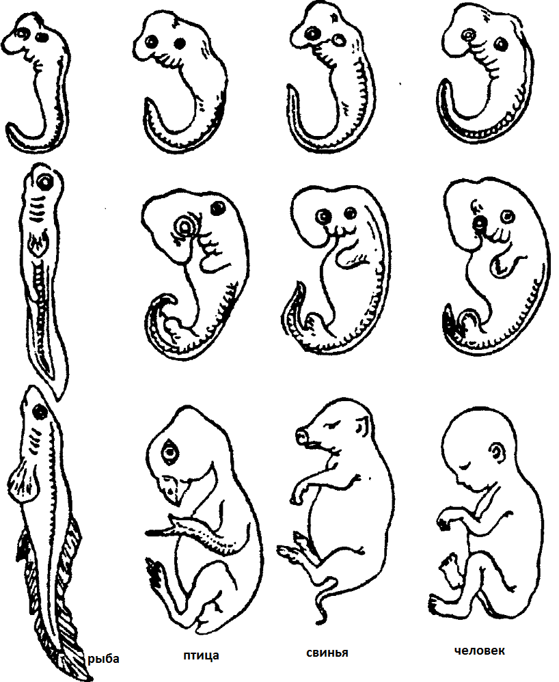

**Биогенетический закон Геккеля–Мюллера**

На основе зародышевого сходства в развитии позвоночных и многих других эмбриологических и анатомических фактов немецкие ученые **Ф. Мюллер** и **Э. Геккель** во второй половине XIX в. установили закон соотношения онтогенеза и филогенеза, который получил название биогенетического закона.

**Каждая особь в индивидуальном развитии (онтогенезе) повторяет историю развития своего вида (филогенез), или онтогенез есть краткое повторение филогенеза.**

**Палеонтологические доказательства**

**Переходные формы** — формы организмов, сочетающие признаки более древних и более молодых групп. Такие ископаемые переходные формы служат доказательством эволюции, поскольку свидетельствуют об исторической связи разных групп организмов.

Ископаемая форма юрского периода — археоптерикс — долгое время считалась связующим звеном между рептилиями и птицами. Археоптерикс — животное с длинным, как у рептилий, хвостом, свободными позвонками, развитыми зубами (признаки рептилий). Тело археоптерикса покрыто перьями, передние конечности в виде крыльев; частично пневматические кости (признаки птиц). На данный момент известно, что археоптерикс не являлся предком птиц, а был слепой ветвью эволюции рептилий.

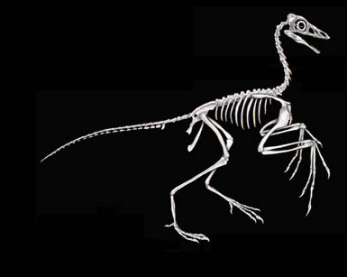

Истинным примером переходной формы являются предки современных лошадей. Примерами переходных форм являются кистеперые рыбы, связывающие рыб с вышедшими на сушу земноводными; семенные папоротники — переходная форма между папоротниковидными и голосеменными.

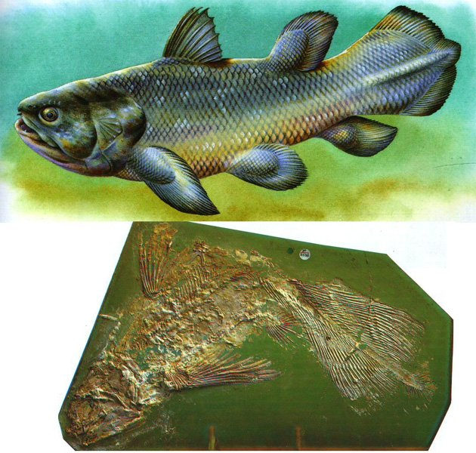

Древняя кистеперая рыба

Еще одним доказательством эволюции являются палеонтологические ряды.

**Палеонтологические, или филогенетические, ряды** — остатки ранее живших видов, которые связаны между собой родством, т. е. свидетельствуют о происхождении одного вида от другого.

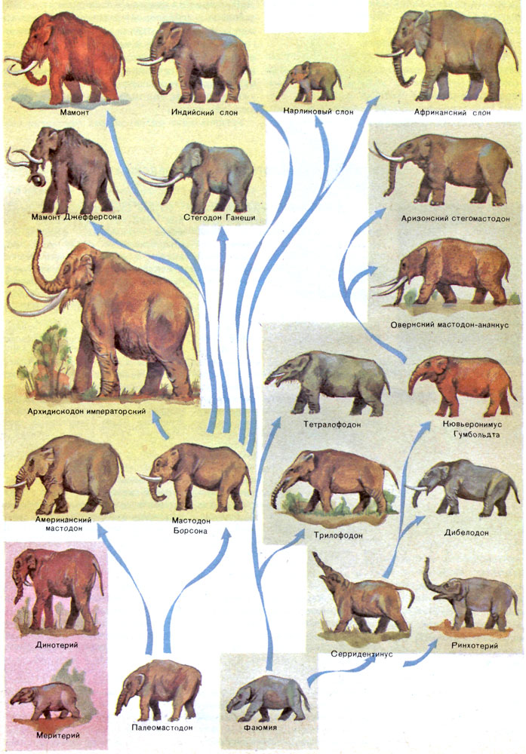

Филогенетический ряд слона

**ПРОИСХОЖДЕНИЕ СОВРЕМЕННЫХ ЛОШАДЕЙ**

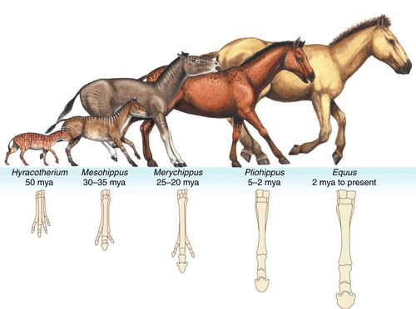

**Географические доказательства**

**Эндемики** — виды, обитающие только на конкретной территории.

Многие роды, семейства и другие таксоны ограничены какой-то одной географической областью, в которой находится центр распространения данной группы. Например, гавайские цветочницы — эндемики Гавайских островов, а шиншилла в диком виде встречается только в высокогорных районах Анд.

**Задание: Выписать в тетрадь основные доказательства (названия) эволюции органического мира**